Повышение профессиональной
компетентности
Учитесь так, словно вы постоянно
ощущаете нехватку своих знаний,
и так, словно вы постоянно боитесь
растерять свои знания.
Конфуций
Каждый учитель должен всегда совершенствоваться, работать над своим самообразованием. Только творчески работающий учитель может достичь желаемых результатов. Он никогда не будет останавливаться на достигнутом, будет искать новое, продолжит совершенствовать своё педагогическое мастерство. Только при таком условии можно достичь более высоких результатов, идти в ногу со временем.

С 5.09.2011 по 21.11.2011 прошла краткосрочное обучение в ГОУ ДПО ТО «ИПК и ППРО» по ДПОП « Обновление структуры и содержания начального общего образования в условиях введения ФГОС начального общего образования» в объёме 72 часа.
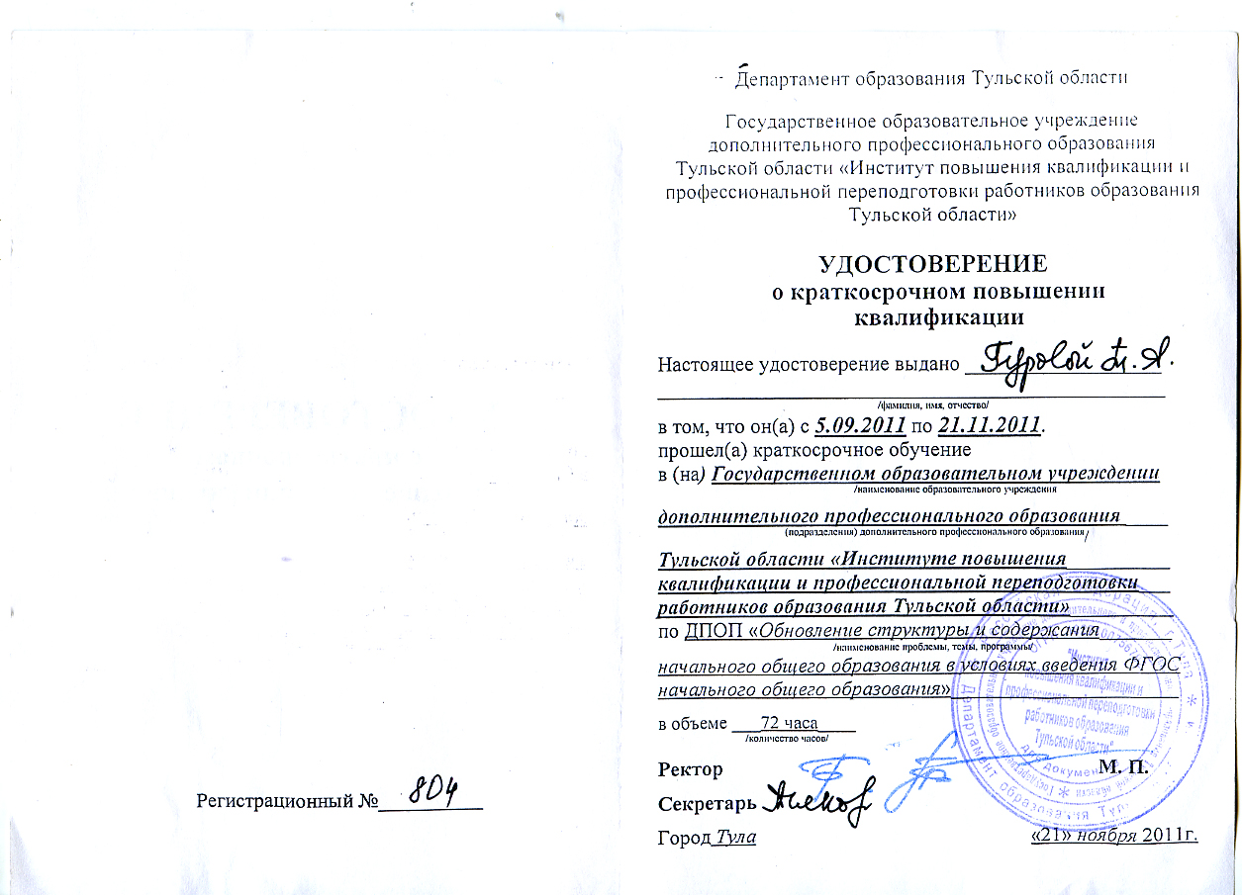

С 16.01.2014 по 24.04.2014 прошла краткосрочное обучение в «ИПК и ППРО» по ДПОП «Основы религиозных культур и светской этики» в объёме 72 часа.

